ОСТОРОЖНО! МОШЕННИКИ!
Уважаемые участники подпрограммы "Выполнение государственных обязательств по обеспечению жильем категорий граждан, установленных федеральным законодательством" федеральной целевой программы "Жилище" на 2015 - 2020 годы"
Участились случаи мошеннических действий
В 2016 году имели место неоднократные случаи получения гражданами-участниками Подпрограммы уведомлений от Жилищного департамента г. Москва о якобы принятых на уровне данного подразделения решений о внеочередном выделении данным гражданам государственных жилищных сертификатов.
При этом очередникам предписывалось осуществить перечисление за счет собственных средств, в качестве так называемого «страхового взноса», в размере 11% от размера жилищной субсидии на специальн6о открытый в ПАО «Сбербанк России» транзитный счет.
Указанные обращения возможно являются частью преступной схемы по заявлению путем мошеннических действий денежными средствами, принадлежащими гражданам, претендующим на получение жилищных субсидий.
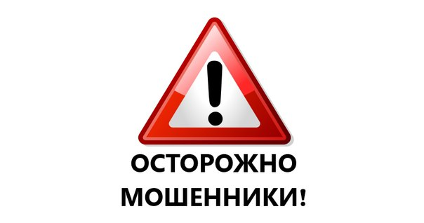
Подразделение «Жилищный департамент г. Москвы» отсутствует в структуре органов исполнительной власти города федерального значения Москва.

